NOTE DE PROJET • 1ER NOVEMBRE 2026
GPRTortue
TurtleGuard | Prototype RF pour l’étude non invasive des nids de Caretta caretta
RÉDIGÉ PAR  Adrien Mobarah · Taha Aoud | DESTINATAIRE  Filippo

01 Objectif et approche
Notre objectif est de mettre au point un système portable capable d’étudier les variations électromagnétiques du sable, sans creuser. Le cahier des charges vise à terme une recherche d’anomalies pouvant correspondre à un nid de tortue caouanne, avec une profondeur cible proche de 1 m. Cette partie relève encore de la validation expérimentale.
02 Avancement du prototype
• Matériel. La chaîne de travail associe l’antenne LPDA-MAX, l’analyseur LiteVNA6 et un Raspberry Pi, qui centralise la communication avec les interfaces.
• Logiciel. Nous avons développé le serveur Python, une interface Windows et une interface mobile locale pour lancer les acquisitions et consulter les courbes.
• Pilotage. Le choix des fréquences, le suivi de l’état de connexion et l’enregistrement des mesures sont prévus dans le code. Les premiers essais ont confirmé la connexion USB au LiteVNA6.
• Modélisation. Nous préparons aussi l’implantation 3D du support : emplacement de l’antenne, du Raspberry Pi, des câbles et de la protection du montage.
ÉLÉMENTS MATÉRIELS
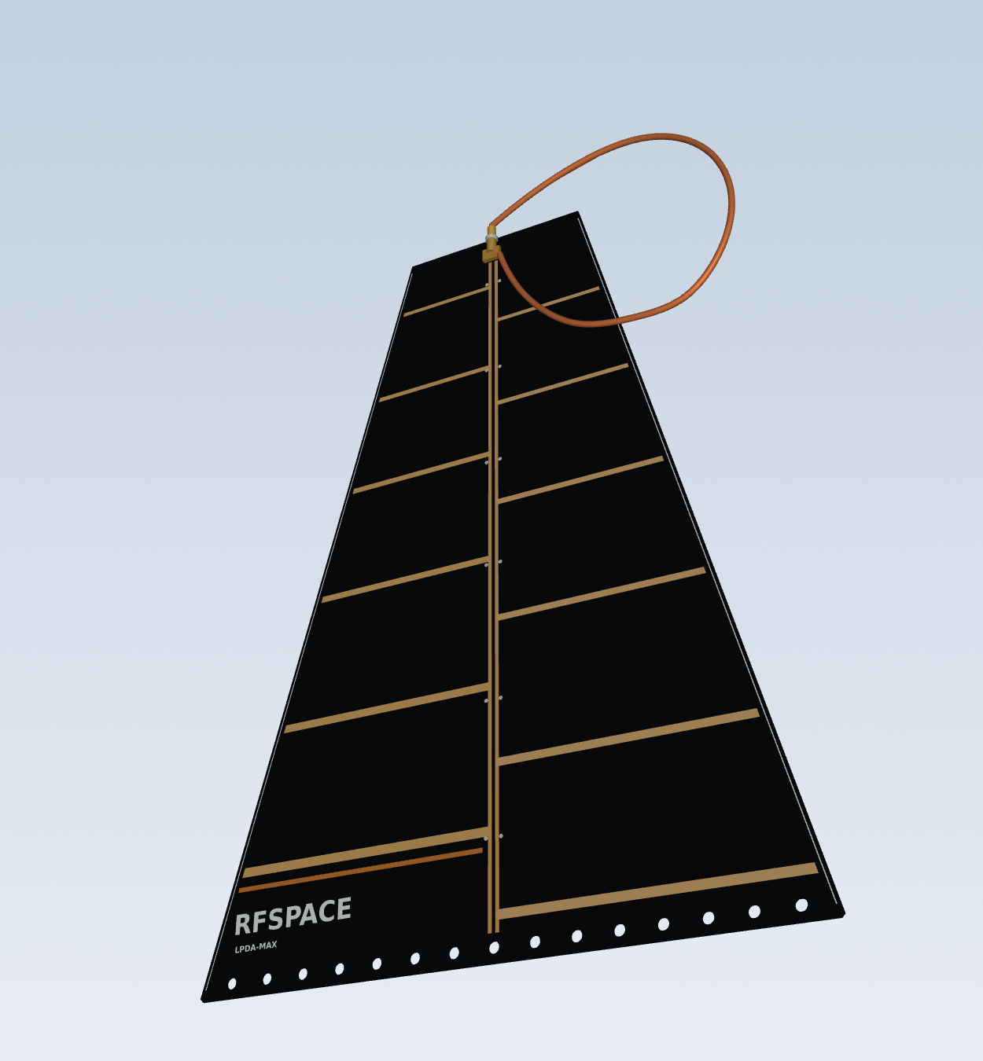  FIG. 1 Antenne LPDA-MAX : modèle 3D fourni pour l’intégration mécanique. | 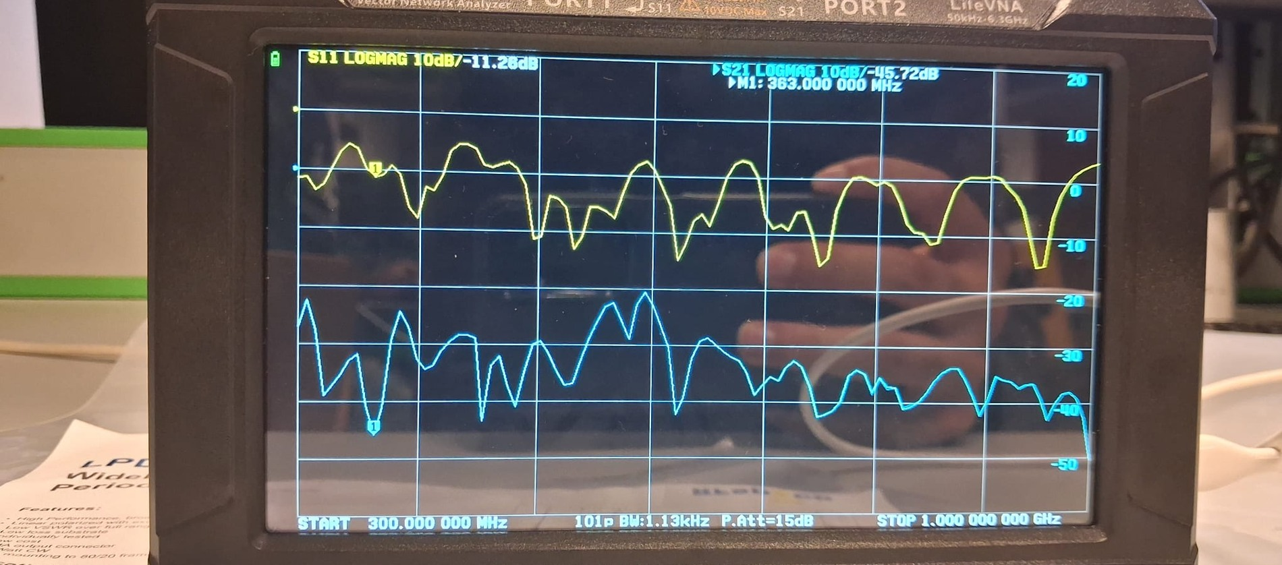  FIG. 2 LiteVNA6 : traces S11/S21 visibles sur l’écran de l’appareil.

CHAÎNE DE MESURE | Antenne → LiteVNA6 → Raspberry Pi 4 → PC / interface mobile

ESSAIS ET INTERFACE
Du matériel aux mesures
Captures de test du 29 octobre 2026 et éléments du code source v6
03 Connexion et acquisition
Le test série montre que le LiteVNA6 est détecté sur le port USB du Raspberry Pi et répond à la commande de connexion. Le menu Python permet de lancer les outils de diagnostic et les services. La capture de l’interface Windows montre, de son côté, le graphique et les commandes d’acquisition utilisés pendant le développement.
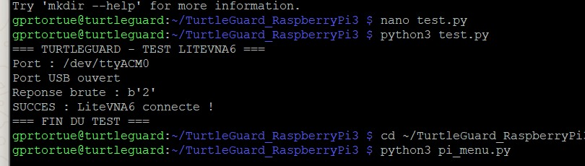  FIG. 3 Test sur le Raspberry Pi : port série détecté et réponse du LiteVNA6. | CE QUE MONTRE LE TEST  • Connexion au périphérique /dev/ttyACM0.  • Réponse reçue lors du test série (b'2').  • Menu de lancement et de diagnostic disponible.  Ces éléments confirment la liaison initiale, pas à eux seuls une acquisition complète calibrée.
04 Interface de suivi sur ordinateur
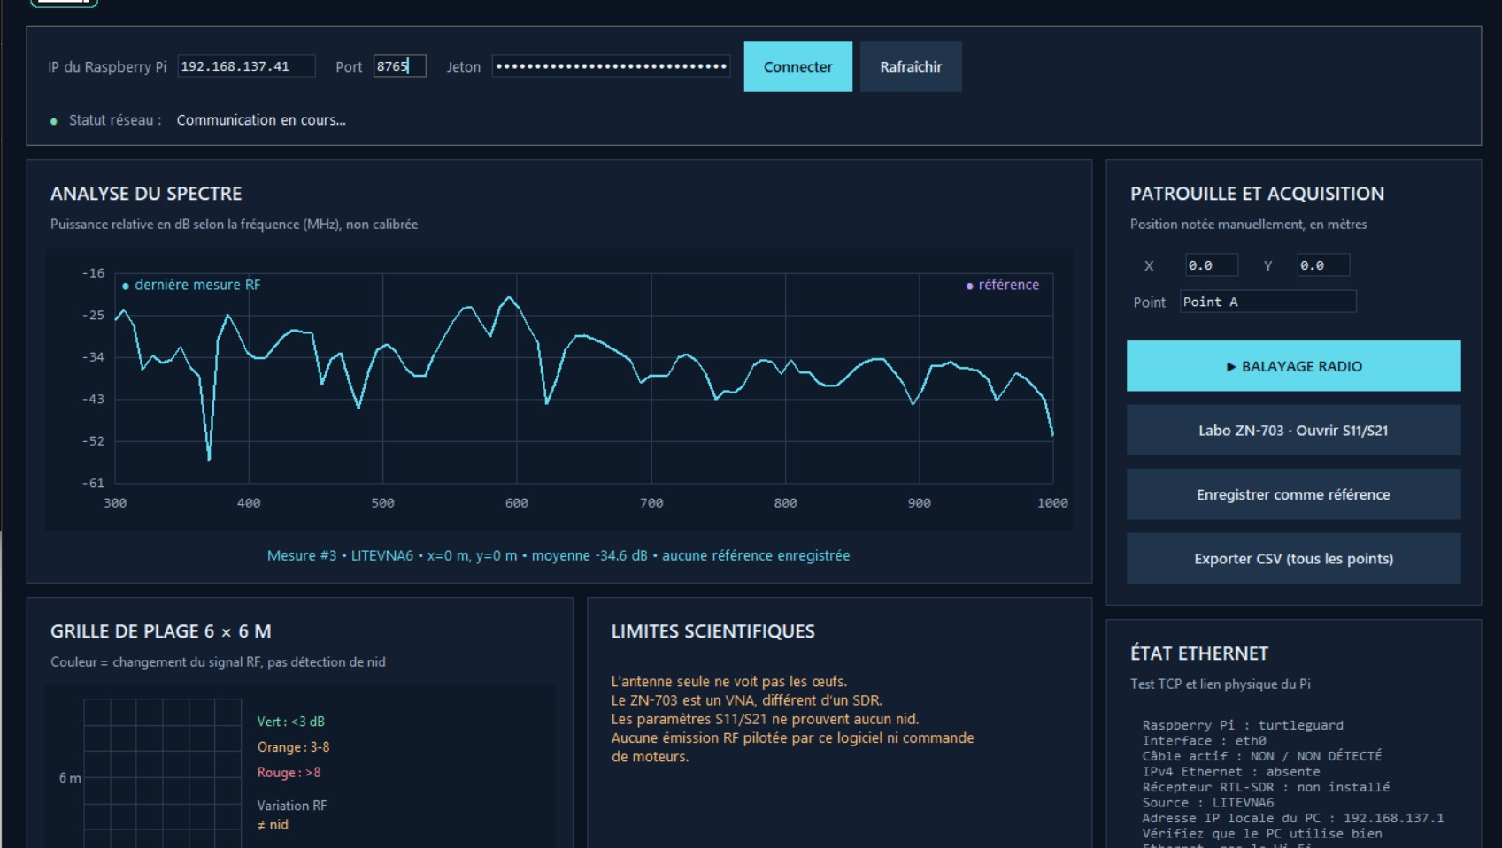
FIG. 4 TurtleGuard v4 : représentation du spectre, points X/Y, commandes et état réseau (version d’interface antérieure).
Les développements v6 ajoutent notamment le choix de la bande de mesure, l’accès à la visualisation mobile et des outils de comparaison avec une référence. Les coordonnées de la grille sont saisies manuellement ; il ne s’agit pas encore d’une cartographie GPS.

FONCTIONNEMENT ET SUITE DU PROJET
Logiciel, Android et structure 3D
Ce qui est disponible dans le code et ce que nous devons encore vérifier
05 Organisation logicielle
RASPBERRY PI 4 | Serveur Python, lecture du LiteVNA6 et sauvegarde des mesures S11/S21.
WINDOWS | Tableau de bord : connexion, choix de la bande de fréquences, acquisition, courbes et export.
ANDROID | Interface mobile sur réseau local (port 8766) ; sources de l’application Android fournies pour compilation.
Le code permet de transmettre les paramètres d’un balayage au serveur, puis d’afficher la réponse reçue. La bande paramétrable est comprise entre 300 et 1 000 MHz (de 21 à 1 001 points). La version mobile reprend le même principe de contrôle depuis un téléphone connecté au réseau du Raspberry Pi.
06 Modélisation du support
Nous avançons sur la structure 3D pour passer d’un montage de laboratoire à un ensemble plus facile à déplacer et à protéger. Le dossier contient les modèles de l’antenne en STEP, un assemblage 3D et le modèle du Raspberry Pi 4. Nous travaillons sur les fixations, le passage des câbles et l’espace nécessaire pour un boîtier ventilé, protégé du soleil, du sable et de l’humidité.
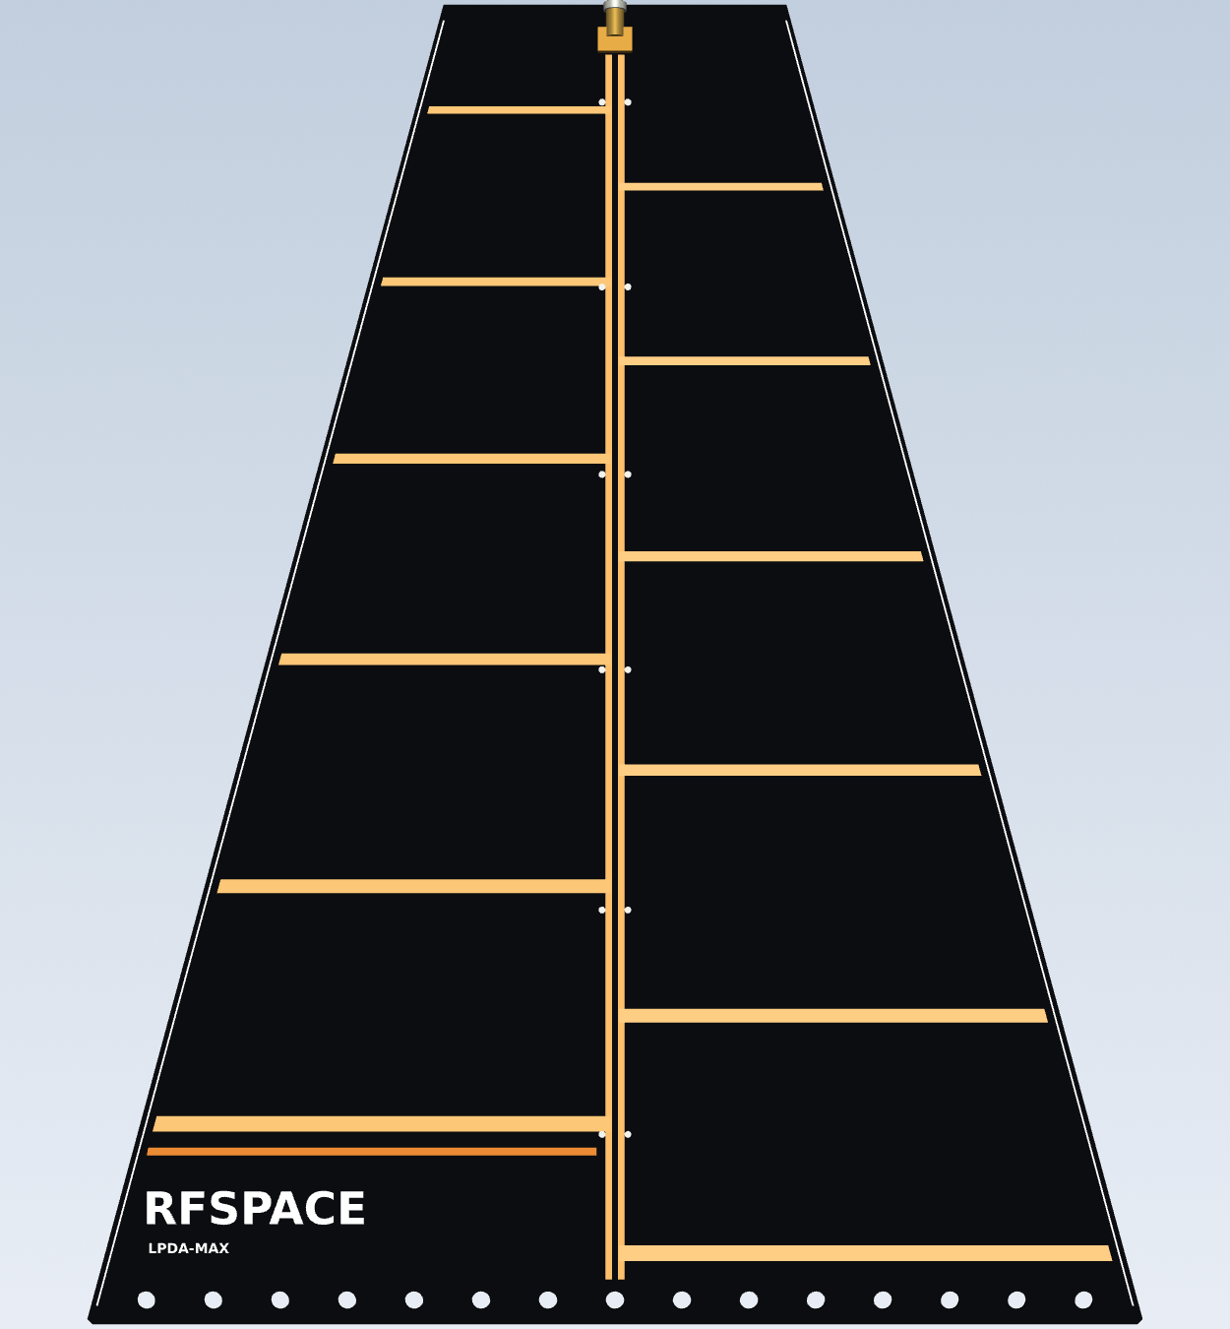  FIG. 5 Vue technique de l’antenne LPDA-MAX. | FICHIERS 3D DISPONIBLES  • RFSpace_LPDA_MAX.step / avec câble  • TurtleGuard_Assemblage_3D.step  • Raspberry Pi 4 Model B.SLDASM  • Pièces SolidWorks du support et de la roue  Modèle d’ensemble en cours d’organisation ; aucune validation mécanique définitive à ce stade.
07 À poursuivre
• Fiabiliser. Contrôler l’alimentation USB du Raspberry Pi, sécuriser les connexions et tester la stabilité sur des sessions longues.
• Valider les mesures. Effectuer des acquisitions S11/S21 avec une procédure de calibration et des références reproductibles sur sable.
• Finaliser la 3D. Définir les dimensions et fixations du châssis, puis préparer une première intégration physique.
POINT SCIENTIFIQUE L’affichage de variations RF et le réglage de fréquence ne démontrent pas encore la détection d’un nid. La prochaine étape est de mesurer des cibles de référence dans des conditions contrôlées.

